TEMAT TYGODNIOWY: NA WSI
TEMAT: OD JAJKA DO KURY
DATA: 01.04.2020 R. (ŚRODA)

1.W kurniku – osłuchanie z piosenką Danuty i Karola Jagiełło .
https://www.youtube.com/watch?v=fmf9rR_zlEg

W kurniku
Muz. i sł. Danuta i Karol Jagiełło
W kurniku od rana coś się dzisiaj dzieje: kury gdaczą z całej siły, kogut głośno pieje. / × 2 Już nadeszła pora, skorupki pękają, a kurczątka co sił w nóżkach kurom uciekają. / × 2 Wracajcie, wracajcie, szybko do kurnika, dostaniecie do jedzenia ziarnek słonecznika. / × 2 Nie chcemy, nie chcemy, zabawę wolimy. Siedzieliśmy w swych skorupkach od połowy zimy. / × 2 Ciemna noc nadeszła, więc się posłuchały i pod skrzydła swojej mamy chętnie się schowały./ × 2
– Aktywne słuchanie piosenki – podczas słuchania dziecko siedzą wygodnie i wykonują dowolne ruchy górną częścią tułowia, rękami, głową. – Rozmowa na temat treści piosenki – dziecko stara się odpowiadać na pytania rodzica- cytując tekst.

2.„Czy wszystkie ptaki wykluwają się z jajek?” – zabawa słownikowa. Rodzic zadaje pytanie: Czy znacie innych mieszkańców wiejskiego podwórka, którzy wykluwają się z jajek? Mamy przygotowane sylwety innych ptaków domowych i prezentuje je w zależności od odpowiedzi dzieci.
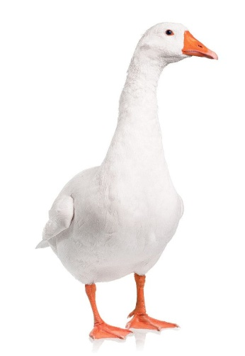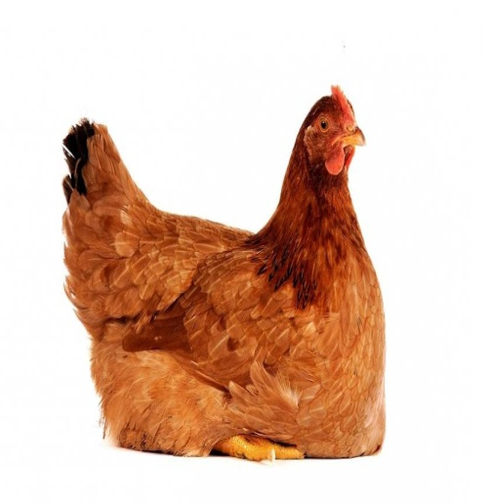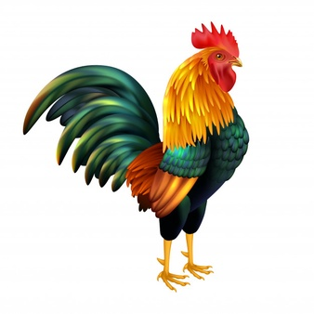
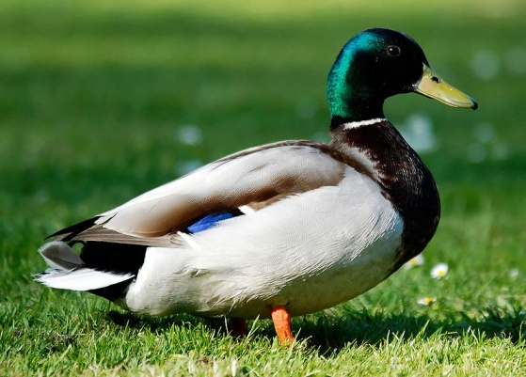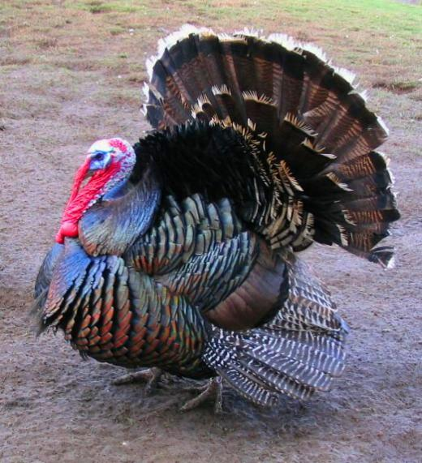

3.„Jajko” – zabawa badawcza. Prezentuje dzieciom różne rodzaje jajek: kurze, kacze, strusie, przepiórcze (może posługiwać się ilustracjami w książce, Internecie). Dziecko porównuje je, zwracają szczególną uwagę na wielkość. Następnie rodzic rozbija jedno jajko i wylewa jego zawartość na talerzyk. Dziecko nazywa części: skorupkę, białko, żółtko. Rodzic ma przygotowane wycięte z kartonu duże białe jajko i małe żółte kółko. Zadaniem dziecka jest wkleić małe żółte kółko w środek dużego jajka. Rodzic zadaje pytanie: Co wam kojarzy się z jajkiem? Dziecko odpowiada, a rodzic zapisuje wszystkie odpowiedzi w środku przygotowanego jajka. Wszystkie odpowiedzi są dobre.
Kurze przepiórcze strusie
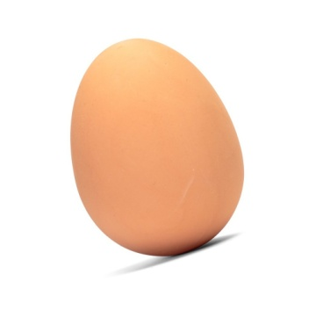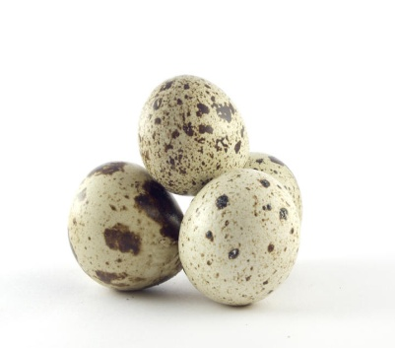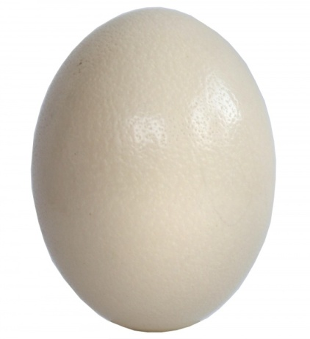
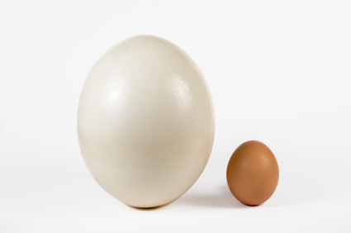
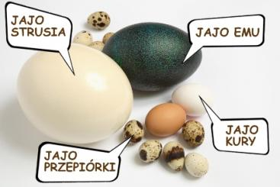
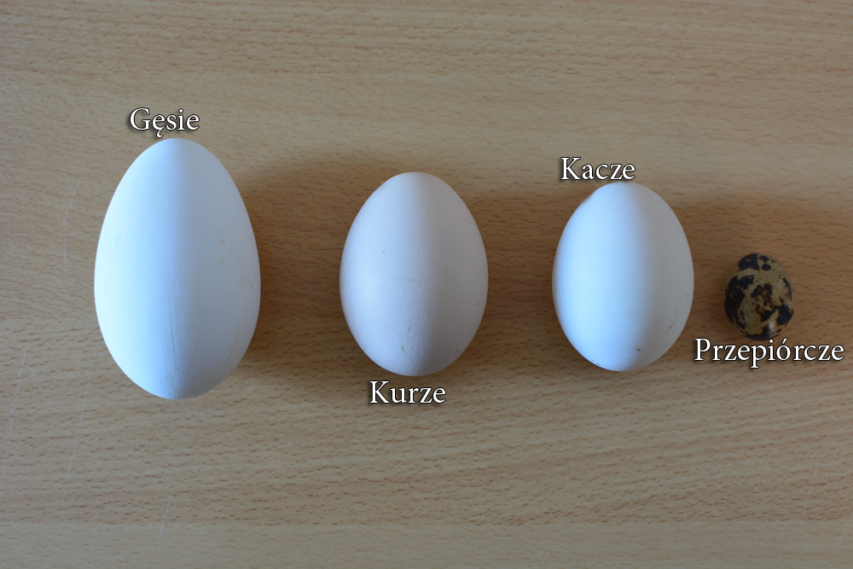

4. „Wyszukiwanie głoski j” – zabawa dydaktyczna. Zadaniem dziecka jest wyszukanie w domu przedmiotów, które zaczynają się taką samą głoskę jak wyraz jajko. Dziecko próbuje dzielić wyrazy na sylaby i głoski.
5. „Czy jest tu głoska j”? – zabawa dydaktyczna. Rodzic wypowiada wyrazy według własnego pomysłu; gdy dziecko usłyszy w wyrazie głoskę j, wykonują wcześniej umówiony ruch, np. podnoszą się i siadają z powrotem na miejsce.
6. Prezentacja nowej litery pisanej małej i wielkiej, porównywanie jej z literą drukowaną; pokaz pisania litery na tablicy bez liniatury i w liniaturze, zwrócenie uwagi na kierunek pisania. Omówienie miejsca zapisu małej i wielkiej litery w liniaturze.
